Vytvořte SWOT analýzu reálného zdravotnického zařízení v ČR
Zkratka SWOT je odvozena od anglických názvů:
Strengths (silné stránky), Weaknesses (slabé stránky), Opportunities (příležitosti) a Threats (hrozby). Takto jsou označeny jednotlivé kvadranty matice.
SWOT analýza je univerzální analytická technika používaná pro zhodnocení vnitřních a vnějších faktorů ovlivňujících úspěšnost organizace či jiného záměru (například nového produktu či služby). Nejčastěji je SWOT analýza používána jako situační analýza v rámci strategického řízení a marketingu.
Autorem SWOT analýzy je Albert Humphrey, který ji navrhl v šedesátých letech 20. století.

Při jejím sestavování se do levé poloviny zaznamenávají faktory, které mají na chod zdravotnického zařízení pozitivní dopad a pomáhají uspět v tržním prostředí. V marketingovém plánu se na nich může stavět.
Pravá část naopak zobrazuje negativní skutečnosti, které je potřeba zpracovat, potlačit, nebo být připraven na jejich důsledky.
Horní oddíl mapuje faktory interní povahy, které lze v konkrétním zdravotnickém zařízení ovlivnit. Dolní pak zahrnuje externí vlivy makroprostředí (ekonomické, legislativní, technologické, sociálně-kulturní) a mikroprostředí (zákazníci, konkurence, dodavatelé, odběratelé, veřejnost).
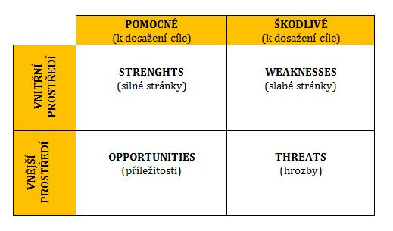
Pro zajímavost je na další straně prezentována již SWOT analýza vypracovaná k doplnění dalších faktorů.
Přednosti | Příležitosti
Komplexní nabídka služeb  Zvyšování kvality (akreditace, ISO)  Smlouvy s pojišťovnami  Kvalitní management a marketing  Jasná strategie ZZ  Akreditované výukové pracoviště  Pořádání seminářů a konferencí  Zajištění profesního růstu personálu  Vydávání edukačních materiálů  Zavádění nových technologií  Pevně stanovené kompetence  Dodržování etických principů | Nabídka služeb, které nejsou v blízkém okolí provozovány  Zlepšování pozice na trhu  Možnost výběru dodavatellů  V místě je RZS  Stejná incidence onemocnění  Neustálé zvyšování kvality  Technologií  Možnost nákupu nových přístrojů  Srovnávání nových poznatků s dalšími ZZ  Spolupráce s dalšími ZZ, pořádání konferencí,  Aktivní účast na výzkumu  Možnost reklamy
Nedostatky | Hrozby
Fluktuace zdravotníků  Vysoké náklady na mzdy odborníků  Nedostatek lékařů s danou specializací  Nedostatek NLZP | Zvyšující se konkurence na trhu  Změny legislativy  Změny ve vzdělávání  Změny v platbách  Změny v pojištění  Zvyšování DPH  Vysoké ceny nových technologií

